甲骨新綴第四九~五十例
政治大學中文系
林宏明
2009.11.11

四九、合13587（歷拓7259，原骨拓藏山博）遙綴合18006（前4.33.5）
說明：合18006未拓全，此透過罕見辭例加以遥綴。
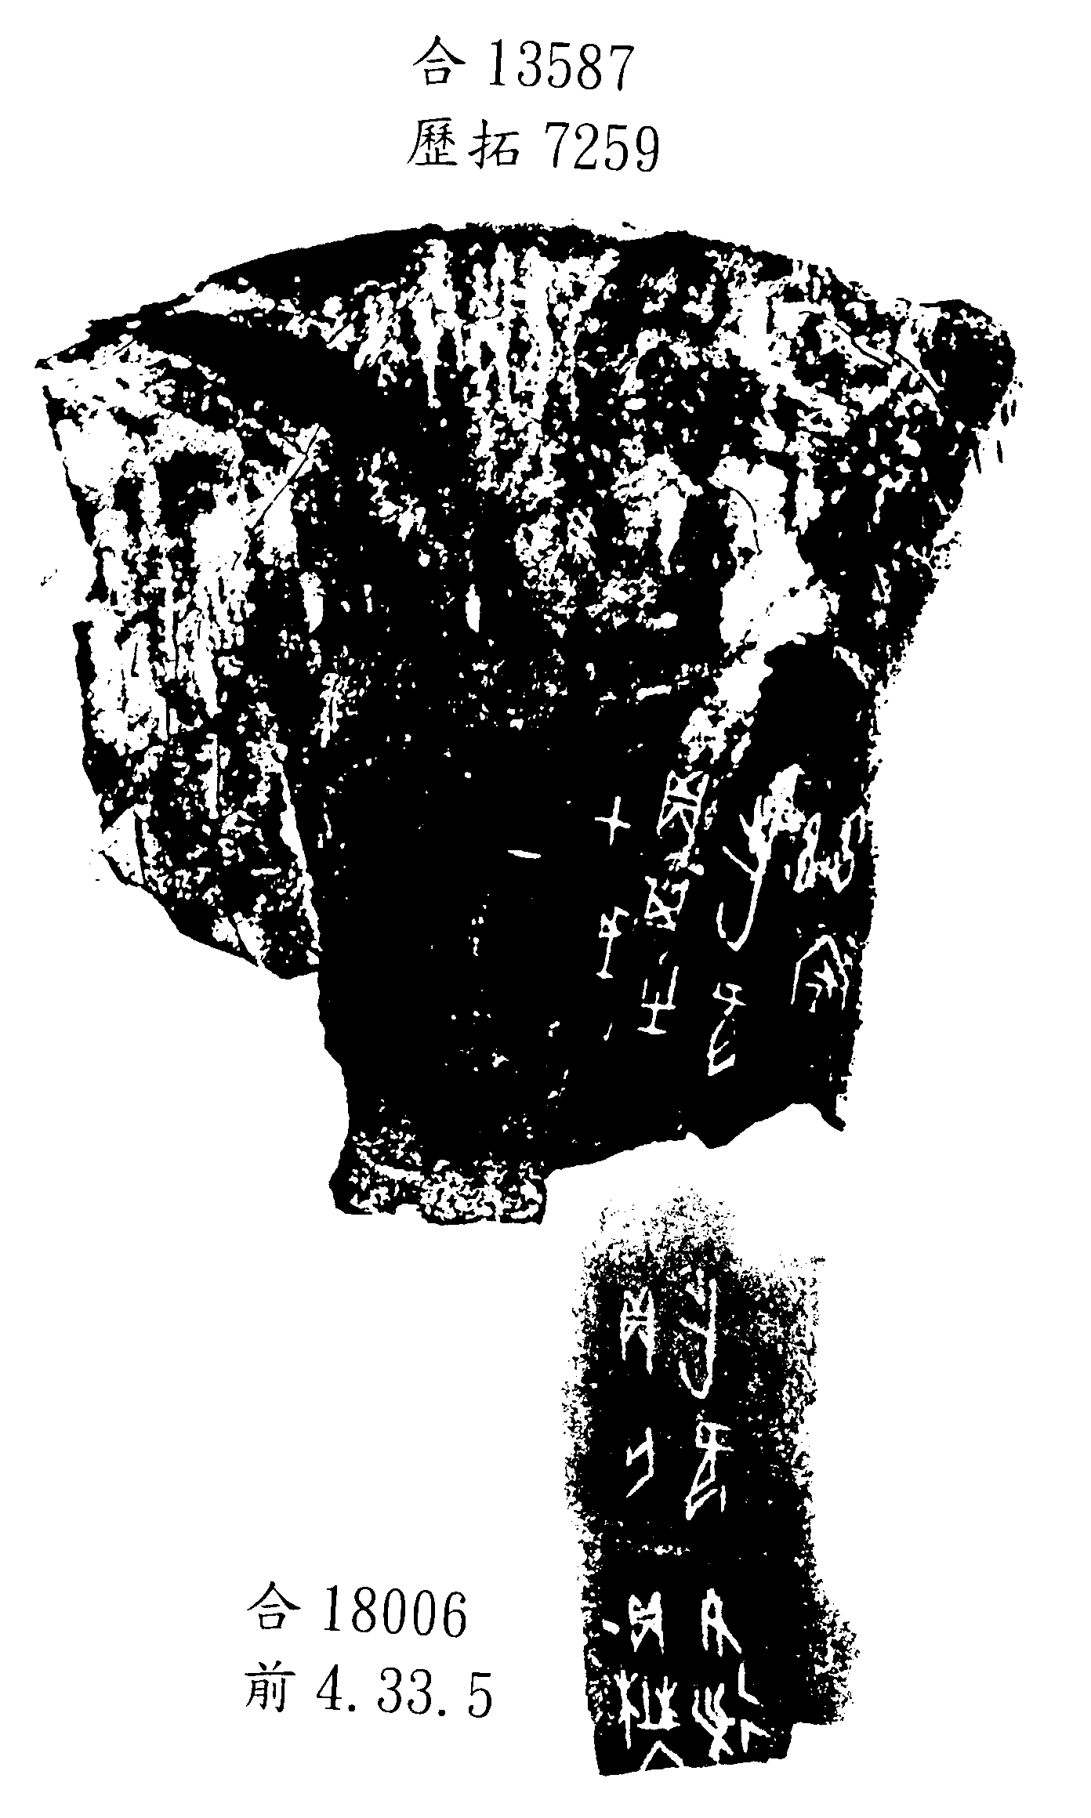

五十、合12432（簠天70+簠游38、簠拓51、續4-18-7）+合19251（北圖4880、文攈562）
